Directoraat Advieswerkzaamheden |  | 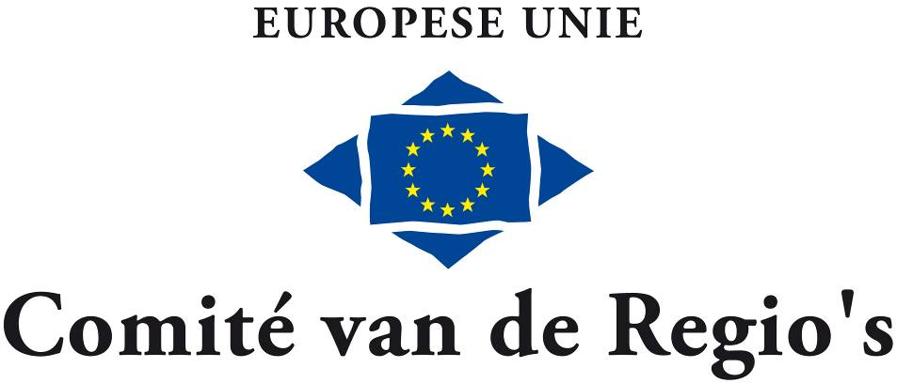

Vragenlijst van het Comité van de Regio's als bijdrage aan de werkzaamheden van de groep van onafhankelijke belanghebbenden op hoog niveau inzake administratieve lasten
Rapport over geslaagde methoden die in de lidstaten worden toegepast om EU-wetten met zo weinig mogelijk administratieve rompslomp ten uitvoer te leggen

Lidstaat van de lokale of regionale overheid:
Benaming van de lokale of regionale overheid:
Verantwoordelijke bestuurlijke instantie:
Voornaamste contactpersoon:
e-mailadres:
tel.:

- Voorbeelden van geslaagde methoden
met de hierna volgende informatie (indien voorhanden):

- naam van de maatregel
- beleidsgebied
- doelstelling(en)
- aan de maatregel gerelateerde EU-wetgeving
- aan de maatregel gerelateerde nationale,
regionale of lokale wetgeving

- Uitvoerige omschrijving van de geslaagde methode en van de uitwerking ervan
met de hierna volgende informatie (indien voorhanden):
Wat zijn de voornaamste onderdelen van de methode?
Welke gevolgen heeft deze methode voor – vooral kleine en middelgrote – ondernemingen?
(wie ondervindt hiervan de gevolgen, welke procedures worden gestroomlijnd en hoe gaat dat in zijn werk)
Welke gevolgen heeft deze methode voor overheidsinstanties,
Privacy Disclaimer Voor de follow-up van uw bijdrage moeten uw persoonsgegevens (naam, adres, enz.) in een bestand worden verwerkt. Neem voor meer informatie hieromtrent of om de rechten uit te oefenen die u heeft uit hoofde van Verordening (EG) 45/2001 (bijv. toegang tot en rectificatie van gegevens) contact op met de verantwoordelijke voor gegevensverwerking (in dit geval het hoofd van de eenheid Netwerken en subsidiariteit) via subsidiarity@cor.europa.eu. U kunt desgewenst ook een e-mail sturen naar de functionaris voor gegevensbescherming van het CvdR (data.protection@cor.europa.eu). U heeft het recht om zich te allen tijde te wenden tot de Europese toezichthouder voor gegevensbescherming (www.edps.europa.eu). De individuele bijdragen worden niet gepubliceerd.
(wie ondervindt hiervan de gevolgen, welke procedures worden gestroomlijnd en hoe gaat dat in zijn werk)
Sinds wanneer wordt deze methode toegepast?
Wat gaat er nu beter in vergelijking met de vorige methode?
Wat zijn de voordelen van deze nieuwe methode gerekend in tijd, duur en/of vereenvoudiging?
Hoe komt het dat de nieuwe methode goedkoper is?
Is er ook sprake van e-government?
Kunt u becijferen tot hoeveel - mogelijke - kostenbesparing de nieuwe methode leidt?
Heeft de methode nog andere positieve effecten (bv. voor concurrentievermogen, groei of grensoverschrijdende samenwerking)?

3. Aanvullende informatie
Meer informatie die u nog kwijt wilt
Website met nog meer informatie
Als uw methode betrekking heeft op een bepaalde richtlijn of verordening van de EU, willen we graag weten hoe die richtlijn of verordening volgens u kan worden verbeterd om minder administratieve rompslomp met zich mee te brengen

Deze vragenlijst a.u.b. vóór 28 februari 2011 ingevuld naar ons terugsturen.

e-mail: civex@cor.europa.eu

Postadres
Comité van de Regio's
Directoraat Advieswerkzaamheden
Raadpleging over geslaagde methoden voor de tenuitvoerlegging van EU-wetgeving
c/o dhr. Emmanouil Dardoufas, VMA 07/51
Belliardstraat 101
B - 1040 Brussel.

Mocht u meer dan één voorbeeld sturen, wordt u verzocht die te spreiden over verschillende beleidsgebieden (cohesie, overheidsopdrachten e.d.) en onderwerpen (e-government, op risico's gebaseerde benadering, synergetische controles enz.), omdat de ruimte in het rapport voor iedere afzonderlijke sector beperkt kan zijn.

Gebruik voor ieder nieuw voorbeeld een nieuwe vragenlijst!

Probeer de informatie op de vragenlijst zo kort en beknopt mogelijk te houden. Er kan aanvullende informatie bij de vragenlijst worden gevoegd.

Privacy Disclaimer
Voor de follow-up van uw bijdrage moeten uw persoonsgegevens (naam, adres, enz.) in een bestand worden verwerkt. Neem voor meer informatie hieromtrent of om de rechten uit te oefenen die u heeft uit hoofde van Verordening (EG) 45/2001 (bijv. toegang tot en rectificatie van gegevens) contact op met de verantwoordelijke voor gegevensverwerking (in dit geval het hoofd van de eenheid Netwerken en subsidiariteit) via subsidiarity@cor.europa.eu. U kunt desgewenst ook een e-mail sturen naar de functionaris voor gegevensbescherming van het CvdR (data.protection@cor.europa.eu). U heeft het recht om zich te allen tijde te wenden tot de Europese toezichthouder voor gegevensbescherming (www.edps.europa.eu). De individuele bijdragen worden niet gepubliceerd.

Appendix

HLG Report on good practice in Member States to implement
EU legislation in the least burdensome way

INDICATIVE SELECTION OF POLICY AREAS/LEGAL INSTRUMENTS
on which good practices are being sought

Answers to the questionnaire from CoR members and other local and regional stakeholders could primarily concern the policy areas/ legal instruments from the Action Programme on the Reduction of Administrative Burdens and its extension of most concern to local and regional authorities in terms of administrative burden and its reduction potential, and have been selected.

An indicative selection follows:

Cohesion policy
- Council Regulation (EC) No 1260/1999 of 21 June 1999 laying down general provisions on the Structural Funds, as amended by Council Regulation (EC) No 1105/2003 of 26 May 2003
Public procurement
- Directive 2004/18/EC of the European Parliament and of the Council of 31 March 2004 on the coordination of procedures for the award of public work contracts, public supply contracts and public service contracts
- Directive 2004/17/EC of the European Parliament and of the Council coordinating the procurement procedures of entities operating in the water, energy, transport and postal services sectors (including Commission Regulation (EC) No 1564/2005 of 7 September 2005 establishing standard forms for the publication of notices in the framework of public procurement procedures pursuant to that directive)
Environment
- Directive 2003/105/EC of the European Parliament and of the Council of 16 December 2003 amending Council Directive 96/82/EC on the control of major accident hazards involving dangerous substances
- Regulation (EC) No 1013/2006 of the European Parliament and of the Council of 14 June 2006 on shipments of waste
- Council Directive 96/61/EC of 24 September 1996 concerning integrated pollution prevention and control (as amended by Regulation (EC) No 166/2006 of the European Parliament and of the Council of 18 January 2006 concerning the establishment of a European Pollutant Release and Transfer Register and amending Council Directives 91/689/EEC and 96/61/EC)
- Waste Electrical and Electronic Equipment (WEEE) directive 2002/96/EC
- Directive 2000/53/EC of the European Parliament and of the Council of 18 September 2000 on end-of life vehicles
- Directive 2010/31/EU of the European Parliament and of the Council of 19 May 2010 on the energy performance of buildings
- Directive 2009/28/EC of the European Parliament and of the Council of 23 April 2009 on the promotion of the use of energy from renewable sources

Environment – waste legislation

- Decision 2000/532/EC establishing a list of wastes (+ 3 amendments)
- European Parliament and Council Directive 94/62/EC on packaging and packaging waste (+ 6 Commission implementing Decisions (on the identification system for packaging materials, on formats relating to the database system, on derogation and on national measures in 3 Member States)
- Directive 2004/12/EC of the European Parliament and of the Council of 11 February 2004 amending Directive 94/62/EC on packaging and packaging waste (+3 amendments)
- Regulation (EC) No 2150/2002 on waste statistics

Environment – Water
- Council Directive 98/83/EC on the quality of water intended for human consumption
- Directive 2008/105/EC on environmental quality standards in the field of water policy (3) + transitional measures for new Member States
- Directive 2000/60/EC of the European Parliament and of the Council of 23 October 2000 establishing a framework for Community action in the field of water policy

Processing of personal data
- Directive 95/46/EC of the European Parliament and of the Council of 24 October 1995 on the protection of individuals with regard to the processing of personal data and on the free movement of such data

Als van toepassing
Zie bijlage
Als van toepassing – hoeft niet te worden ingevuld als het door u genoemde voorbeeld betrekking heeft op een horizontale institutionele structuur of maatregel in uw stad of regio
Als van toepassing
COM (2007) 23 final
The Commission has extended the scope of the action programme in January 2009 so as to cover an additional 30 legislative instruments in the interest of taking into account stakeholders' ideas, thus raising the total number of legislative instruments therein to 72 [COM (2009) 16 final, annex 9]. In October 2009 the outgoing Commission suggested an additional 28 legislative acts, to which the Action Programme could be potentially extended by the current Commission [COM (2009) 544 final, annex F]. The HLG has adopted an opinion on a possible future extension of the Action Programme with additional suggestions in October 2010. A decision on the actual extension still remains to be taken by the Commission.
HLG opinion on the future extension of the Action Plan – October 2010
HLG opinion on the future extension of the Action Plan – October 2010
European Commission extension proposal October 2009 – COM (2009) 544 annex F
European Commission extension proposal October 2009 – COM (2009) 544 annex F
European Commission extension proposal October 2009 – COM (2009) 544 annex F
European Commission extension proposal October 2009 – COM (2009) 544 annex F
European Commission extension proposal October 2009 – COM (2009) 544 annex F
European Commission extension proposal October 2009 – COM (2009) 544 annex F
HLG opinion on the future extension of the Action Plan – October 2010
European Commission extension proposal October 2009 – COM (2009) 544 annex F and HLG opinion on the future extension of the Action Plan – October 2010

